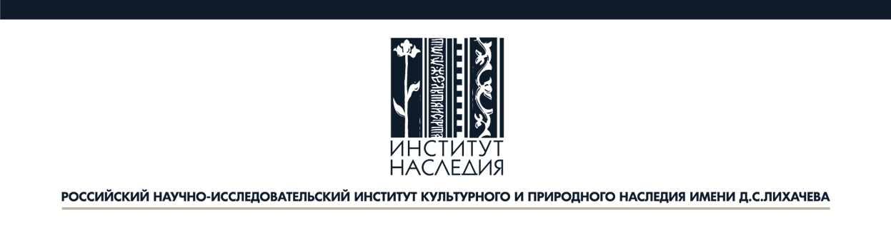
Международный конгресс «Всемирное наследие стран СНГ: культурное наследие как фактор развития и наращивания сотрудничества и диалога»
(27-28 ноября 2019 года)
Программа (проект)
27 ноября
10:00 – 11:00 | Регистрация участников
11:00 – 13:30 | Пленарное заседание  1) Приветственная часть  Приветствия от:  - Института Наследия (директор В.В. Аристархов),  - Минкультуры России (заместитель Министра С.Г. Обрывалин),  - Комиссии Российской Федерации по делам ЮНЕСКО (ответственный секретать Г.Э. Орджоникидзе);  - НК ИКОМОС, Россия (президент Л.В. Кондрашев)  2) Основная часть  - Ретроспектива событий в области всемирного наследия за 2019 год (доклад Института Наследия);  - «Культурное наследие стран СНГ» (презентации участников от стран СНГ)
13:30 – 14:00 | Кофе-брейк
14:00 – 16:00 | Секция 1. Проблемы номинирования объектов культурного наследия в Список всемирного наследия ЮНЕСКО. Опыт России и стран СНГ (на примере объектов: «Наскальная живопись пещеры Шульган-Таш», «Дивногорье», «Храмы Псковской школы архитектуры», «Заповеданное Кенозерье», «Памятники морских арктических зверобоев Чукотки», «Исторический центр Шеки и Ханский дворец», «Археологический памятник Танаис», «Городище Нижний Джулат», «Ростовский Кремль», «Сокровища Пазырыкской культуры»)
16:00 – 17:00 | Секция 2. Управление историческими территориями, в том числе, объектами культурного наследия: планы управления, мастер-планы и другие инструменты (на примере объектов: «Наскальная живопись пещеры Шульган-Таш», «Болгарский историко-археологический комплекс», «Исторический центр города Баку», «Культурный и исторический ансамбль Соловецких островов»).
17:00 – 17:30 | Кофе-брейк
17:30 – 18:30 | Секция 2 (продолжение). Сохранение и выявление атрибутов выдающейся универсальной ценности на примере объектов: «Исторический центр Санкт-Петербурга и связанные с ним группы памятников», «Московский Кремль и Красная площадь», «Культурный и исторический ансамбль Соловецких островов»
18:30 – 20:00 | Фуршет
28 ноября
Международный семинар «Всемирное наследие: возможности международной кооперации»
11:00 – 12:00 | Заседание Экспертного совета Базовой организации СНГ в области сохранения всемирного наследия  *(только для членов Экспертного совета)
12:00 – 14:00 | Секция 3. Открытые лекции. Управление памятниками всемирного наследия с регигиозной составляющей на примере православных религиозных памятников («Успенский собор и монастырь острова-града Свияжск» «Культурный и исторический ансамбль Соловецких островов», «Архитектурный ансамбль Троице-Сергиевой Лавры в Сергиевом Посаде»).  Управление мусульманскими религиозными памятниками на примере объектов Республики Татарстан
14:00 – 14:30 | Кофе-брейк
14:30 – 15:30 | Секция 4. Семинар на тему «Международное сотрудничество в области культурного наследия: механизмы, новые возможности, вызовы»:  - Европейские дни наследия – программа Совета Европы и Европейской комиссии в области популяризации культурного наследия. Неделя творцов европейского наследия 2019 – пилотная программа в рамках Европейских дней наследия, опыт России;  - Перспективы организации дней наследия стран СНГ (по образцу Европейских дней наследия)
15:30-16:30 | Секция 5. Международный совет по сохранению памятников и достопримечательных мест (ИКОМОС) в системе международного культурного диалога: актуальные проблемы и перспективы развития
16:30 – 17:00 | Подведение итогов международного конгресса «Всемирное наследие стран СНГ: культурное наследие как фактор развития и наращивания сотрудничества и диалога».  Закрытие конгресса
17:00-18:00 | Культурная программа: искусство каллиграфии
Адрес Института Наследия: Берсеневская наб., д. 18-20-22, стр. 3, Москва

